КОВЛЯКОВСКИЙ СЕЛЬСОВЕТ

Захоронение в д. Ковалевщина
(государственный учетный номер захоронения - 2316)

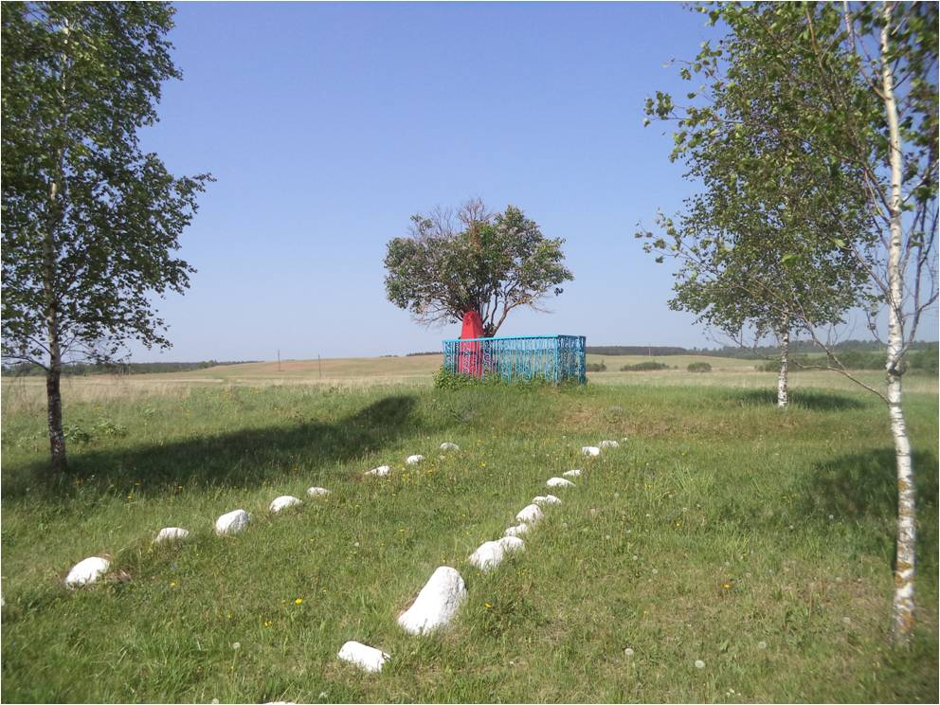
Индивидуальное захоронение у д. Ковалевщина

ДАВЫДОВ Владимир Григорьевич, род. 1925, г. Кольчугино Ивановской обл., призван в 1942 Пугачевским РВК Пугачевского р-на Саратовской обл., гв. мл. лейтенант, командир установки 333-го гв. тяжелого самоходного арт. Полоцкого ордена Красной Звезды полка, погиб 24.6.1944, южная окраина д. Ковалевщина Бешенковичского р-на Витебской обл., у дороги в 50 м от хат.

